**모바일 앱 프로그래밍 2차과제 보고서**

12조

201310518 한영근

201413304 유인상

**목차**

1) 팀 소개

2) 개선 아이디어의 내용

* + 각 기능 설명
  + 기능 및 관련 기술

3) 현실적 제안 요소 고려사항

* + (반드시 표로 작성하세요)

4) 기능 별 설명

* + 구현을 위한 주요 소스코드 및 설명
  + (분석 및 설계 모델) – 추가 점수 부여
  + 스크린 캡처

**1. 팀 소개**

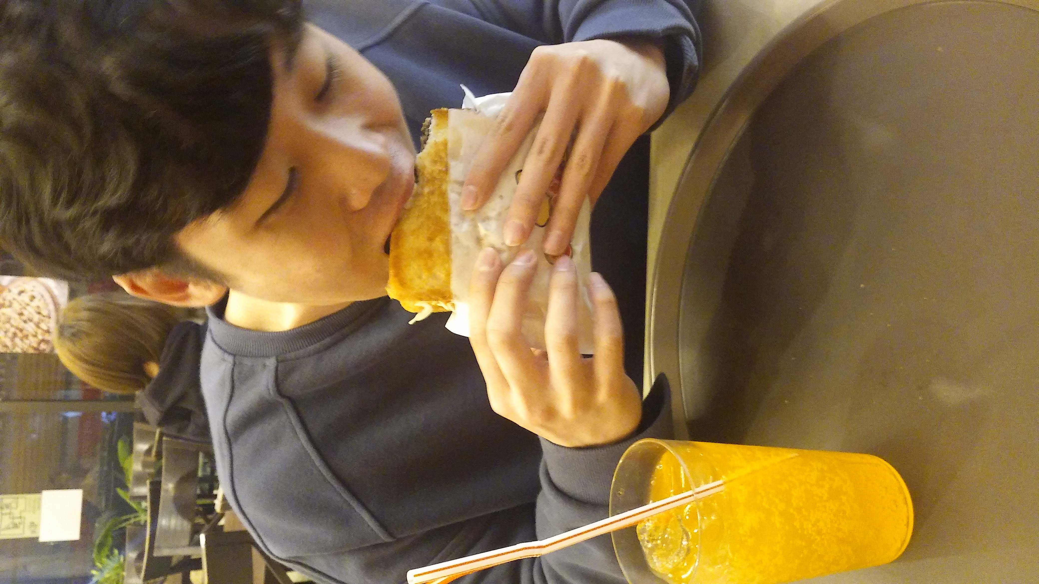

이름 : 유인상

학과 : 소프트웨어공학과

학년 : 3학년

학번 : 14학번



이름 : 한영근

학과 : 소프트웨어공학과

학년 : 3학년

학번 : 13학번

**2. 개선 아이디어**

**- 각 기능 설명**

기능#1 : 뮤직 플레이어

기능#2 : 실행중인 Music의 상태를 Notification 창에 표시

기능#3 : 이어폰이 빠지면 음악재생 중지

기능#4 : 셔플, 반복 등 상태저장

기능#5 : 로그인 및 음악 즐겨찾기 추가 기능

**- 기능 및 관련 기술**

|  |  |
| --- | --- |
| Service | 기능#1 |
| Broadcast Receiver | 기능#3 |
| ActivityForResult | 기능#5 |
| Database | 기능#5 |
| Notification | 기능#2 |
| SharedPreference | 기능#4 |
| Handler | 기능#1 |

|  |  |
| --- | --- |
| 항 목 | 내 용 |
| 1. 산업표준: | 오픈소스를 사용하였고 저작권의 문제가 없다. |
| 2. 경제: | 이미 뮤직 플레이어 어플이 많아 경쟁력이 강하지는 않지만  어플 제작과정에서 비용이 발생하지 않았다. |
| 3. 윤리: | 데이터를 조작하지 않고 논문을 표절하지 않았다. |
| 4. 사회: | 스마트폰의 보급에 따라 mp3 가 없어지고 스마트폰으로 노래를 듣는 시대가 왔다. |

**3. 현실적 제안 요소 고려사항**

**4. 기능 별 설명**

**-구현을 위한 주요 소스코드 및 설명**

**기능#1 : 뮤직 플레이어**

-Service, Handler

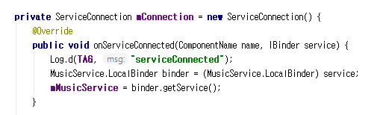

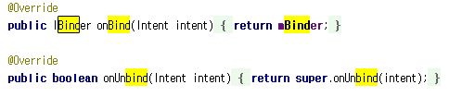

-> 바인드 메소드를 이용해 서비스를 시작하고 메인 액티비티와 연결

-Handler

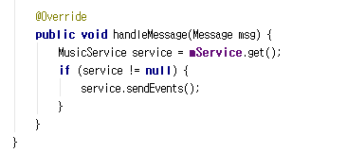

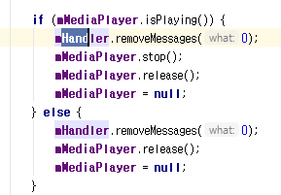

->Handler 를 이용해 서비스에 메시지를 전달

**기능#2 : 실행중인 Music의 상태를 Notification 창에 표시**

-Notification

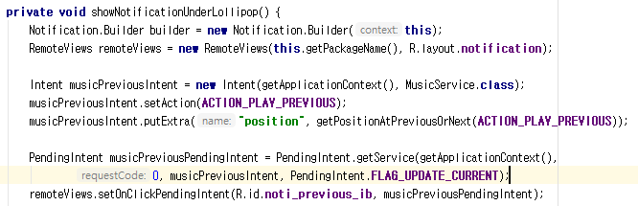

->Notification 메소드를 이용해서 선언하고 재생버튼을 눌렀을 때의 동작을 정의

**기능#3 : 이어폰이 빠지면 음악재생 중지**

-Broadcast Receiver

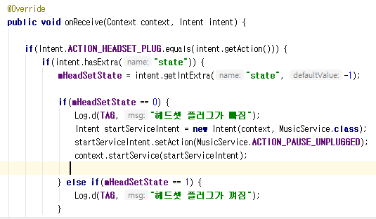

-Broadcast Receiver 를 이용해서 헤드셋이 빠지면 음악이 중지됨

**기능#4 : 셔플, 반복 등 상태 저장**

-SharedPreference

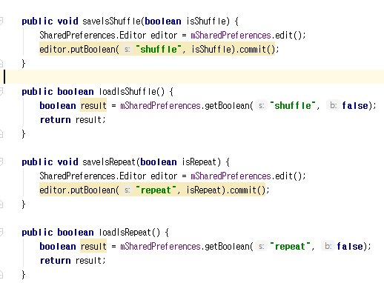

->어플 종료 전 셔플 여부와 반복의 상태를 저장하고 불러온다

**기능#5 : 로그인 및 음악 즐겨찾기 추가 기능**

-ActivityForResult, Database

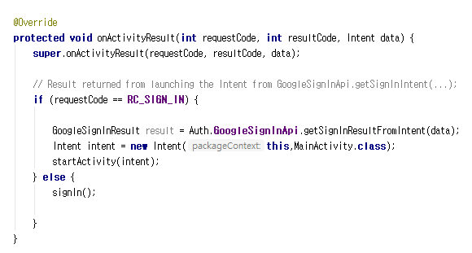

-구글 로그인 구현 부분에서 로그인 상태이면 액티비티를 넘기고 로그인 상태가 아니면 signIn()을 불러와 로그인 한다.

-Database

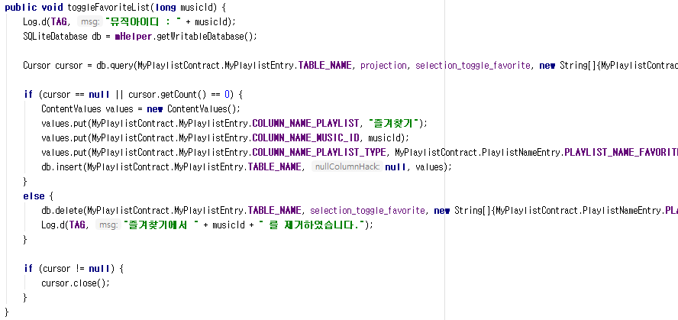

- 안드로이드 내장 DBMS인 SQLite 이용

- 즐겨찾기 테이블에 데이터가 없으면 그 음악을 추가하고 데이터가 있으면 제거한다.

**-스크린 캡처**

기능#1 : 뮤직 플레이어

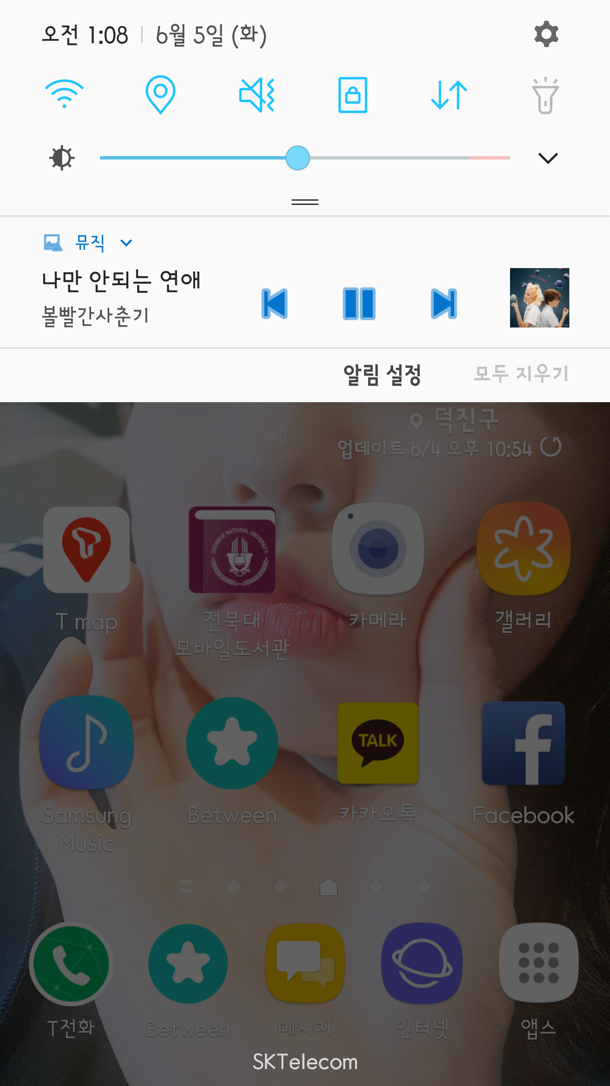

기능#2 : 실행중인 Music의 상태를 Notification 창에 표시

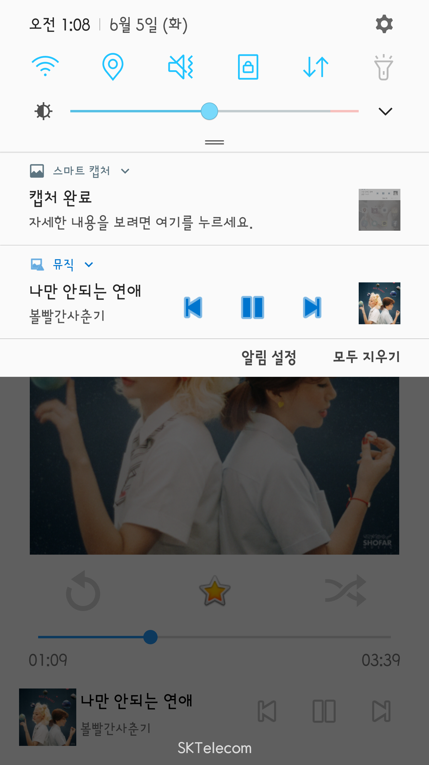

기능#4 : 셔플, 반복등 상태저장

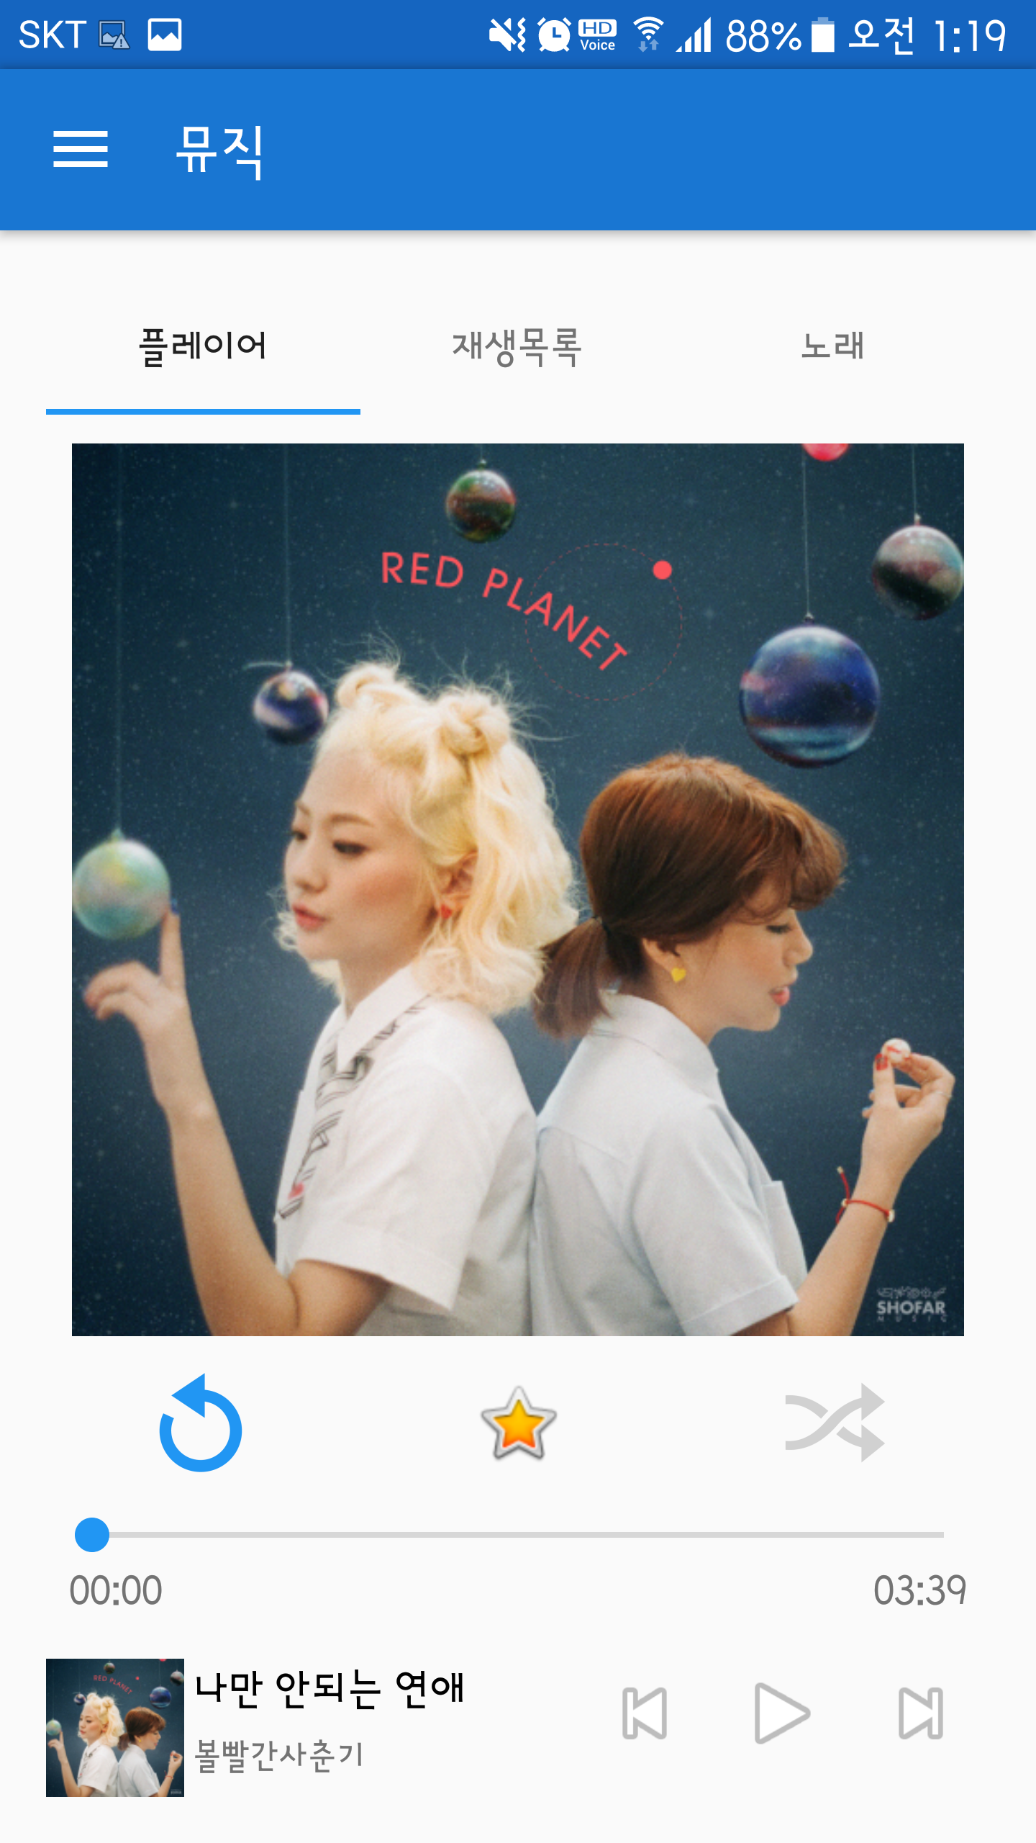

기능#5 : 로그인 및 음악 즐겨찾기 추가 기능



